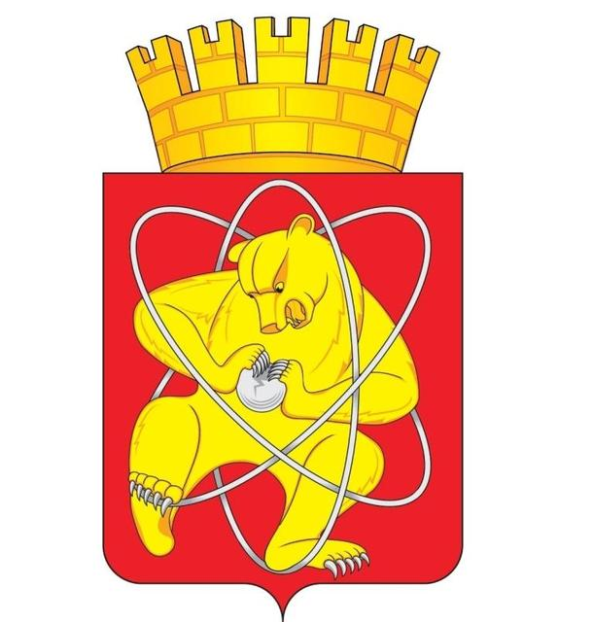

Городской округ
«Закрытое административно – территориальное образование Железногорск Красноярского края»

АДМИНИСТРАЦИЯ ЗАТО г. ЖЕЛЕЗНОГОРСК

ПОСТАНОВЛЕНИЕ

10.07.2023 1323
г. Железногорск

О внесении изменений в постановление Администрации ЗАТО г. Железногорск
от 01.02.2021 № 227 «Об утверждении Порядка определения объема и условия предоставления из бюджета ЗАТО Железногорск субсидий на иные цели муниципальным бюджетным и автономным учреждениям культуры, учреждениям дополнительного образования в сфере культуры ЗАТО Железногорск»

В соответствии со статьей 78.1 Бюджетного кодекса Российской Федерации, постановлением Правительства Российской Федерации от 22 февраля 2020 года № 203 «Об общих требованиях к нормативным правовым актам и муниципальным правовым актам, устанавливающим порядок определения объема и условия предоставления бюджетным и автономным учреждениям субсидий на иные цели», Уставом ЗАТО Железногорск,

ПОСТАНОВЛЯЮ:

1. Внести в постановление Администрации ЗАТО г. Железногорск
от 01.02.2021 № 227 «Об утверждении Порядка определения объема и условия предоставления из бюджета ЗАТО Железногорск субсидий на иные цели муниципальным бюджетным и автономным учреждениям культуры, учреждениям дополнительного образования в сфере культуры ЗАТО Железногорск» следующие изменения:
1.1 В разделе 1 приложения к постановлению:
1.1.1 Пункт 1.4 дополнить подпунктом 1.4.12 следующего содержания:
«1.4.12 Расходы на благоустройство территории МАУК «Парк культуры
и отдыха им. С.М. Кирова», в том числе озеленение парка.
Размер субсидии определяется на основании примерного перечня и расчета обоснования стоимости мероприятий, проводимых в целях обеспечения благоустройства территории МАУК «Парк культуры и отдыха им. С.М. Кирова»,
в том числе озеленение парка.
Результатом предоставления субсидии является благоустройство территории МАУК «Парк культуры и отдыха им. С.М. Кирова», в том числе озеленение парка.»
1.1.2 Пункт 1.4 дополнить подпунктом 1.4.13 следующего содержания:
«1.4.13 Расходы на монтаж системы видеонаблюдения МАУК «Парк культуры и отдыха им. С.М. Кирова».
Размер субсидии определяется на основании сметы на монтаж системы видеонаблюдения МАУК «Парк культуры и отдыха им. С.М. Кирова».
Результатом предоставления субсидии является монтаж системы видеонаблюдения МАУК «Парк культуры и отдыха им. С.М. Кирова».»
1.2 В разделе 2 приложения к постановлению:
1.2.1 подпункт 2.1 дополнить абзацами семнадцать, восемнадцать следующего содержания:
«- перечень средств, расчет обоснования стоимости мероприятий, проводимых в целях в целях обеспечения благоустройства территории МАУК «Парк культуры и отдыха им. С.М. Кирова», в том числе озеленение парка (для субсидии, указанной в подпункте 1.4.12 Порядка);
- смета на монтаж системы видеонаблюдения для обеспечения наличия системы видеонаблюдения МАУК «Парк культуры и отдыха им. С.М. Кирова» (для субсидии, указанной в подпункте 1.4.13 Порядка).».
2. Управлению внутреннего контроля Администрации ЗАТО г. Железногорск (В.Г. Винокурова) довести до сведения населения настоящее постановление через газету «Город и горожане».
3. Отделу общественных связей Администрации ЗАТО г. Железногорск (И.С. Архипова) разместить настоящее постановление на официальном сайте Администрации ЗАТО г. Железногорск в информационно-телекоммуникационной сети «Интернет».
4. Контроль над исполнением настоящего постановления возложить
на исполняющего обязанности заместителя Главы ЗАТО г. Железногорск
по социальным вопросам Ю.А. Грудинину.
5. Настоящее постановление вступает в силу после его официального опубликования.

Глава ЗАТО г. Железногорск Д.М. Чернятин

